2021年度

四川省峨眉山市妇女联合会部门决算
目录
公开时间：2022年10月31日

第一部分 部门概况
一、基本职能及主要工作
二、机构设置
第二部分 2021年度部门决算情况说明
一、收入支出决算总体情况说明
二、收入决算情况说明
三、支出决算情况说明
四、财政拨款收入支出决算总体情况说明
五、一般公共预算财政拨款支出决算情况说明
六、一般公共预算财政拨款基本支出决算情况说明
七、“三公”经费财政拨款支出决算情况说明
八、政府性基金预算支出决算情况说明
九、国有资本经营预算支出决算情况说明
十、其他重要事项的情况说明
第三部分 名词解释
第四部分 附件
第五部分 附表
一、收入支出决算总表
二、收入决算表
三、支出决算表
四、财政拨款收入支出决算总表
五、财政拨款支出决算明细表
六、一般公共预算财政拨款支出决算表
七、一般公共预算财政拨款支出决算明细表
八、一般公共预算财政拨款基本支出决算表
九、一般公共预算财政拨款项目支出决算表
十、一般公共预算财政拨款“三公”经费支出决算表
十一、政府性基金预算财政拨款收入支出决算表
十二、政府性基金预算财政拨款“三公”经费支出决算表
十三、国有资本经营预算财政拨款收入支出决算表
十四、国有资本经营预算财政拨款支出决算表

第一部分 部门概况

（一）主要职能
代表和维护妇女权益，促进男女平等。贯彻执行党的路线、方针、政策；推进全市妇女健康发展，对全市妇女组织进行业务指导。参与制定我市妇女儿童发展规划，促进“男女平等”基本国策的实施，推进妇女儿童培训及活动阵地建设。指导和推进全市农村妇女的“双学双比”活动和城镇妇女的“巾帼建功”活动，城乡妇女的“五好文明家庭”活动，组织和带领妇女在经济建设和精神文明建设中发挥“半边天”作用。承担市政府妇女儿童工作委员会日常工作，承办市委、市政府交办的其他事项。

（二）2021年重点工作完成情况
2021年，市妇联以习近平新时代中国特色社会主义思想为指导，在市委的领导和上级妇联的指导下，以“开局‘十四五’、奋斗新征程”为主题，以服务全市工作大局为主导，以引领、联系、服务妇女为主责，以推进妇联工作高质量发展为主线，团结带领全市妇女为建设社会主义现代化峨眉贡献巾帼力量。现将工作情况总结如下：
1.强化思想政治引领。一是深入开展党史学习教育。成立了党史学习教育领导小组，及时召开党史学习专题工作会，制定了《峨眉山市妇女联合会开展党史学习教育实施方案》，制定了学习计划，明确了学习内容和学习要求，并认真组织实施。二是引领妇女群众始终与党同心同向。加强意识形态工作，做好微信公众号管控和热点问题引导，持续开展“百千万巾帼大宣讲”活动，针对妇女群众特点需求，开展有力度、有温度的思想政治引领工作。评选峨眉山市“三八红旗集体”“三八红旗手”“妇女儿童维权先进集体”“妇女儿童维权先进个人”“巾帼志愿者之星”等各类妇女儿童工作先进集体10个，先进个人62人；评选峨眉山市“最美家庭”39户。
2.服务全市发展大局。一是深化“巾帼建功行动”。创建全国“巾帼文明岗”1个；开展“居家灵活就业基地”创建；举办“送健康下乡”讲座，将健康知识送到妇女儿童身边；动员妇女积极投身农村人居环境整治，为我市建设“绿水青山典范城市”贡献力量。扎实开展“大走访，大服务”工作，认真收集群众诉求，积极协调帮助解决。二是实施“乡村振兴巾帼行动”。认真做好结对帮扶工作，按期完成决战脱贫攻坚工作要求。扎实开展“一村一帮”活动，为该村产业发展指明思路，为集体经济增收指点迷津。为马边民建小学捐赠月琴5把，助力彝族文化延续发展。完成为1939名适龄建档立卡贫困妇女购买女性安康保险民生实事。
3.创新参与基层治理。加强基层妇女儿童维权站点建设，及时协调化解信访问题21件。广泛开展家庭教育、心理健康、安全知识、法律知识等宣传教育，以家庭和睦促社会和谐。大力宣传《反家庭暴力法》，利用“习以为常”宣讲平台，录制《快板声声反家暴》，强化对妇女的法治宣传和维权服务。探索妇联执委和社区网格员双向任职，将婚姻家庭纠纷排查、未成年人保护、家庭工作等融入社区网格化日常工作中。
4.持续深化基层妇联改革。全面完成村（社区）妇联换届，全市128个村、26个社区完成妇联组织换届工作。共选出妇联主席154人，副主席276人，执委1852人，配齐了村、社区妇联组织，为更好地引领、联系、服务妇女奠定了组织基础。
5.切实关爱妇女儿童。一是认真实施“两纲”。高标准收官本轮“两纲”。接受乐山市妇儿工委对《妇女发展纲要（2011—2020年）》《儿童发展纲要（2011—2020年）》终期评估验收，全市110个定量指标达标率达98.3%。科学编制新“两纲”。二是开展“两癌”救助工作。认真组织开展妇女“两癌”防治知识到农村、到社区活动，积极配合卫健部门并联合相关部门开展针对全市妇女的免费“两癌”筛查，在全国妇联农村妇女“两癌”免费检查项目数据采集系统录入时间节点前摸清底数，并按要求申报符合条件的患“两癌”贫困妇女5人，即将获得上级救助。三是帮扶困境妇女儿童。在春节、“三八”“六一”“七一”端午期间，开展“巾帼情怀·爱暖寒冬”“祝福六一 护蕾成长”“传承文明·品味端午 ”等走基层送温暖活动，走访慰问留守、贫困、残疾等困境妇女儿童、女农民工、困难老党员400余人。
二、机构设置
峨眉山市妇女联合会属一级预算单位，下属事业单位1个（妇女儿童活动中心）。
纳入峨眉山市妇女联合会2021年度部门决算编制范围的二级预算单位包括：
无。

第二部分 2021年度部门决算情况说明

- 收入支出决算总体情况说明
2021年度收、支总计160.09万元。与2020年相比，收、支总计各减少17.18万元，下降9.69%。主要变动原因是项目减少，项目经费减少。
（图1：收、支决算总计变动情况图）（柱状图）
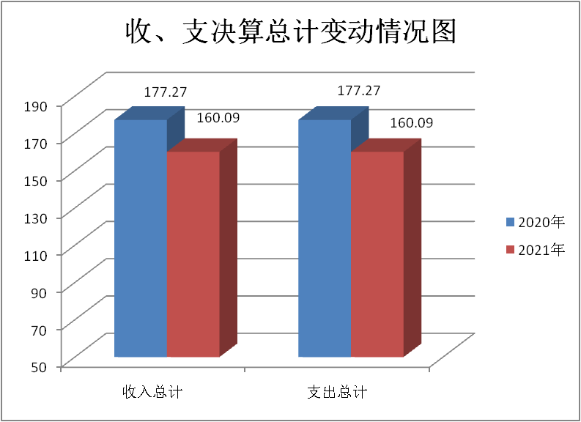

- 收入决算情况说明

2021年本年收入合计158.07万元，其中：一般公共预算财政拨款收入153.07万元，占96.84%；政府性基金预算财政拨款收入0万元，占0%；国有资本经营预算财政拨款收入0万元，占0%；上级补助收入0万元，占0%；事业收入0万元，占0%；经营收入0万元，占0%；附属单位上缴收入0万元，占0%；其他收入5万元，占3.16%。

（注：数据来源于财决01表，仅罗列本部门涉及的收入。）
（图2：收入决算结构图）（饼状图）
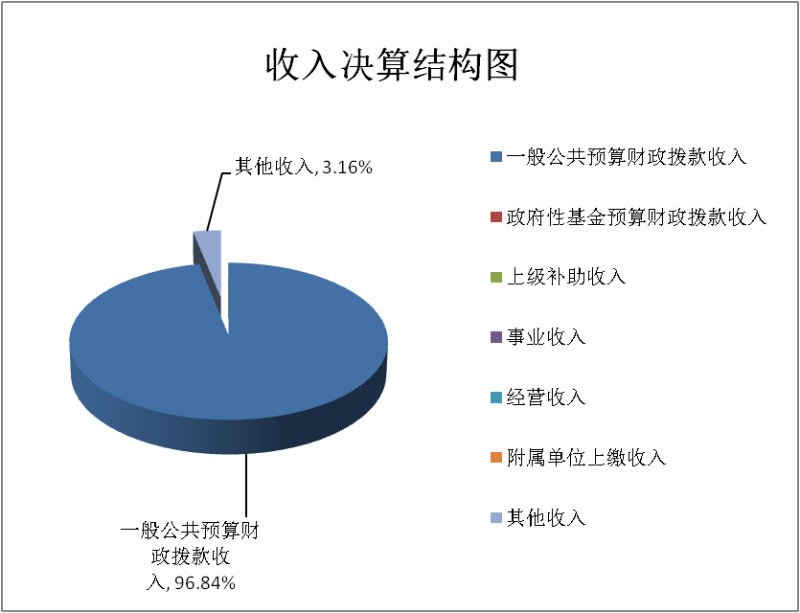

- 支出决算情况说明

2021年本年支出合计157.93万元，其中：基本支出101.03万元，占63.97%；项目支出56.90万元，占36.03%；上缴上级支出0万元，占0%；经营支出0万元，占0%；对附属单位补助支出0万元，占0%。

（注：数据来源于财决04表，仅罗列本部门涉及的支出。）
（图3：支出决算结构图）（饼状图）
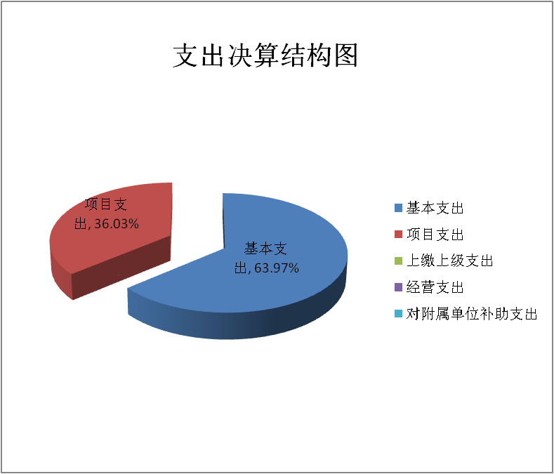

四、财政拨款收入支出决算总体情况说明
2021年财政拨款收、支总计153.15万元。与2020年相比，财政拨款收、支总计各减少22.12万元，下降12.62%。主要变动原因是项目减少，项目经费减少。
（注：数据来源于财决01-1表）
（图4：财政拨款收、支决算总计变动情况）（柱状图）

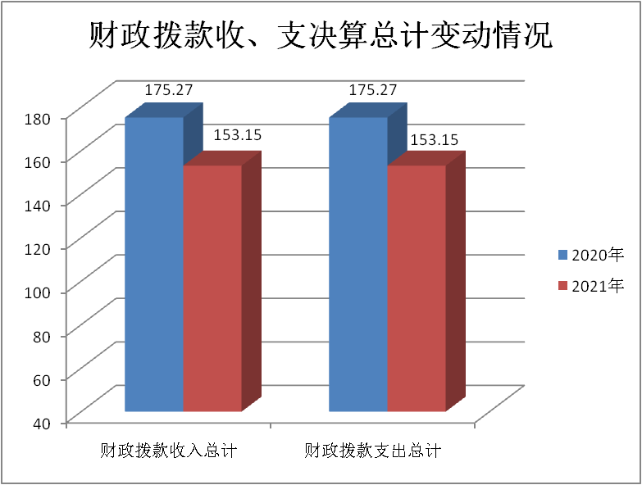

五、一般公共预算财政拨款支出决算情况说明

（一）一般公共预算财政拨款支出决算总体情况
2021年一般公共预算财政拨款支出152.93万元，占本年支出合计的96.83%。与2020年相比，一般公共预算财政拨款支出减少22.34万元，下降12.75%。主要变动原因是项目减少，项目经费减少。
（图5：一般公共预算财政拨款支出决算变动情况）（柱状图）
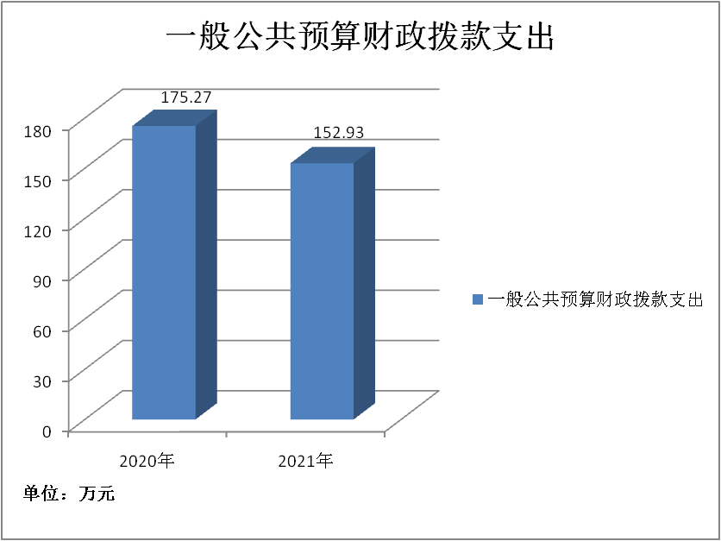

（二）一般公共预算财政拨款支出决算结构情况
2021年一般公共预算财政拨款支出152.93万元，主要用于以下方面:一般公共服务（类）支出130.41万元，占85.27%；教育支出（类）0万元，占0%；科学技术（类）支出0万元，占0%；文化旅游体育与传媒（类）支出0万元，占0%；社会保障和就业（类）支出12.73万元，占8.32%；卫生健康支出1.92万元，占1.26%；住房保障支出7.87万元，占5.15%。
（注：数据来源于财决01-1表，仅罗列本部门涉及的全部功能分类科目，至类级。）
（图6：一般公共预算财政拨款支出决算结构）（饼状图）
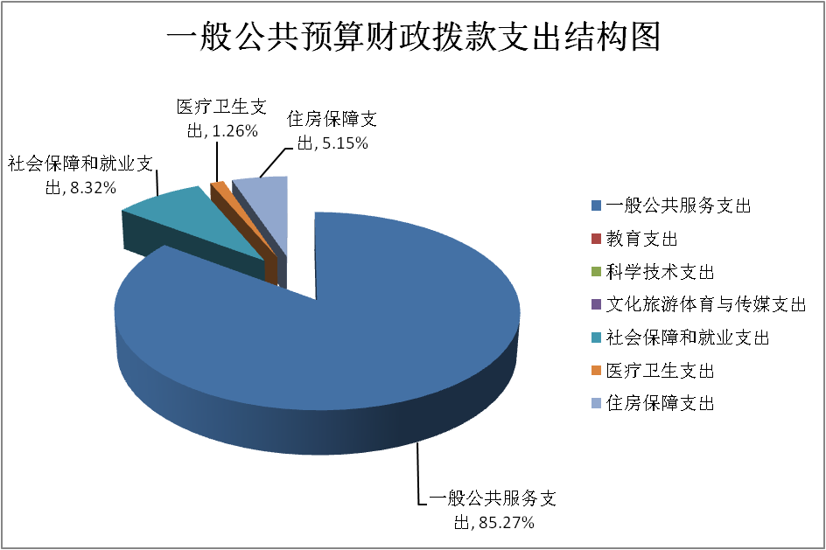

（三）一般公共预算财政拨款支出决算具体情况

2021年一般公共预算支出决算数为152.93万元，完成预算100%。其中：
1．一般公共服务（类）群众团体事务（款）行政运行（项）:2021年决算数为78.51万元，完成预算100%，决算数与预算数一致。
2.一般公共服务（类）群众团体事务（款）一般行政管理事务（项）:2021年决算数为51.90万元，完成预算100%，决算与预算数一致。
3．教育（类）***（款）***（项）:2021我单位无此项发生额。
4．科学技术（类）***（款）***（项）:2021年我单位无此项发生额。
5．文化体育与传媒（类）***（款）***（项）:2021年我单位无此项发生额。
6．社会保障和就业（类）行政事业单位养老支出（款）机关事业单位基本养老保险缴费支出（项）:2021年决算数为4.87万元，完成预算100%，决算数与预算数一致。
7.社会保障和就业（类）行政事业单位养老支出（款）机关事业单位基本职业年金缴费支出（项）:2021年决算数为2.66万元，完成预算100%，决算数与预算数一致。
8.社会保障和就业（类）抚恤（款）其他优抚支出（项）:2021年决算数为1.19万元，完成预算100%，决算数与预算数一致。
9.社会保障和就业（类）其他社会保障和就业支出（款）其他社会保障和就业支出（项）:2021年决算数为4.01万元，完成预算100%，决算数与预算数一致。
10. 卫生健康（类）行政事业单位医疗（款）行政单位医疗（项）:2020年决算数为1.92万元，完成预算100%，决算数与预算数一致。
11.住房保障支出（类）住房改革支出（款）住房公积金（项）:2021年决算数为7.87万元, 完成预算100%，决算数与预算数一致。
（注：数据来源于财决01-1表和财决08表，仅罗列本部门涉及的全部功能分类科目，至项级。上述“预算”口径为调整预算数。增减变动原因为决算数<项级>和调整预算数<项级>比较，与预算数持平可以不写原因。）

六、一般公共预算财政拨款基本支出决算情况说明
2021年一般公共预算财政拨款基本支出101.03万元，其中：
人员经费88.55万元，主要包括：基本工资、津贴补贴、奖金、伙食补助费、机关事业单位基本养老保险缴费、职业年金缴费、职工基本医疗保险缴费、其他社会保障缴费、救济费、生活补助、奖励金、住房公积金、等。
公用经费12.48万元，主要包括：办公费、水费、电费、邮电费、差旅费、维修（护）费、工会经费、福利费、公务用车运行维护费、其他交通费、其他商品和服务支出、办公设备购置、支出等。
（注：数据来源于财决07表和财决08-1表，仅罗列本部门实际支出涉及的经济分类科目。）

七、“三公”经费财政拨款支出决算情况说明

（一）“三公”经费财政拨款支出决算总体情况说明
2021年“三公”经费财政拨款支出决算为2.86万元，完成预算100%，决算数与预算数持平。
（注：上述“预算”口径为调整预算数。）

（二）“三公”经费财政拨款支出决算具体情况说明
2021年“三公”经费财政拨款支出决算中，因公出国（境）费支出决算0万元，占0%；公务用车购置及运行维护费支出决算2.72万元，占95.10%；公务接待费支出决算0.14万元，占4.90%。具体情况如下：
（图7：“三公”经费财政拨款支出结构）（饼状图）
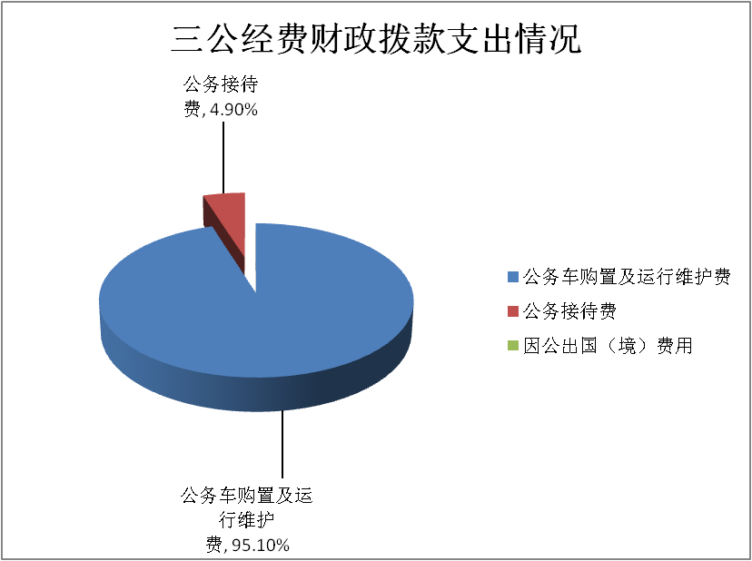

1．因公出国（境）经费支出0万元，完成预算0%。全年安排因公出国（境）团组0次，出国（境）0人。本年无此项业务发生。
2．公务用车购置及运行维护费支出2.72万元,完成预算100%。公务用车购置及运行维护费支出决算比2020年减少0.24万元，下降8.11%。主要原因是厉行节约。
其中：公务用车购置支出0万元。全年按规定更新购置公务用车0辆，其中：轿车0辆、金额0万元，越野车0辆、金额0万元，载客汽车0辆、金额0万元。截至2021年12月底，单位共有公务用车1辆，其中：轿车1辆、越野车0辆、载客汽车*0辆。
公务用车运行维护费支出2.72万元。主要用于妇女创业就业培训、妇儿工委、妇儿活动中心等所需的公务用车燃料费、维修费、过路过桥费、保险费等支出。
3．公务接待费支出0.14万元，完成预算100%。公务接待费支出决算比2020年增加0.14万元，增长100%。主要原因是开展省妇联妇女儿童维权调研、党史学习教育调研工作。其中：
国内公务接待支出0.14万元，主要用于餐费等。国内公务接待2批次，19人次（不包括陪同人员），共计支出0.14万元，具体内容包括：上级妇联开展妇女儿童维权调研、党史学习调研。
外事接待支出0万元，外事接待0批次，0人，共计支出0万元，本年无此项业务发生。

八、政府性基金预算支出决算情况说明
2021年政府性基金预算财政拨款支出0万元。

- 国有资本经营预算支出决算情况说明
2021年国有资本经营预算财政拨款支出0万元。

- 其他重要事项的情况说明

（一）机关运行经费支出情况
2021年，峨眉山市妇女联合会机关运行经费支出12.48万元，比2020年增加0.37万元，增长3.06%。主要原因是根据本年工作情况略有增加（注：数据来源于财决附03表）

（二）政府采购支出情况
2021年，峨眉山市妇女联合会政府采购支出总额0万元，其中：政府采购货物支出0万元、政府采购工程支出0万元、政府采购服务支出0万元。授予中小企业合同金额0万元，占政府采购支出总额的0%，其中：授予小微企业合同金额0万元，占政府采购支出总额的0%。
（注：数据来源于财决附03表）

（三）国有资产占有使用情况
截至2021年12月31日，峨眉山市妇女联合会共有车辆1辆，其中：主要领导干部用车0辆、机要通信用车0辆、应急保障用车0辆、其他用车1辆其他用车主要是用于日常机关正常运行。单价50万元以上通用设备0台（套），单价100万元以上专用设备0台（套）。
（注：数据来源于财决附03表，按部门决算报表填报数据罗列车辆情况。）

（四）预算绩效管理情况
根据预算绩效管理要求，本部门在2021年度预算编制阶段，组织对“妇儿委工作经费”、“妇联工作经费”、“妇女创业就业工作经费”、“妇女儿童活动中心工作经费”等4个项目开展了预算事前绩效评估，对4个项目编制了绩效目标，预算执行过程中，选取4个项目开展绩效监控，年终执行完毕后，对4个项目开展了绩效自评。同时，本部门对2021年部门整体开展绩效自评，《2021年峨眉山市妇联部门整体绩效评价报告》见附件（第四部分）。

第三部分名词解释

一、财政拨款收入：指单位从同级财政部门取得的财政预算资金。
二、事业收入：指事业单位开展专业业务活动及辅助活动取得的收入。如…（二级预算单位事业收入情况）等。
三、经营收入：指事业单位在专业业务活动及其辅助活动之外开展非独立核算经营活动取得的收入。如…（二级预算单位经营收入情况）等。
四、其他收入：指单位取得的除上述收入以外的各项收入。主要是…（收入类型）等。
五、使用非财政拨款结余：指事业单位使用以前年度积累的非财政拨款结余弥补当年收支差额的金额。
六、年初结转和结余：指以前年度尚未完成、结转到本年按有关规定继续使用的资金。
七、结余分配：指事业单位按照会计制度规定缴纳的所得税、提取的专用结余以及转入非财政拨款结余的金额等。
八、年末结转和结余：指单位按有关规定结转到下年或以后年度继续使用的资金。
九.一般公共服务（类）群众团体事务（款）行政运行（项）：反映行政单位（包括实行公务员管理的事业单位）的基本支出。
十. 一般公共服务（类）群众团体事务（款）一般行政管理事务（项）：指反映行政单位（包括实行公务员管理的事业单位）未单独设置项级科目的其他项目支出。
十一.社会保障和就业（类）行政事业单位养老支出（款）机关事业单位基本养老保险缴费支出（项）：是指反映机关事业单位实施养老保险制度由单位缴纳的基本养老保险支出。
十二．社会保障和就业（类）行政事业单位养老支出（款）机关事业单位职业年金缴费支出（项）：是指反映机关事业单位实施养老保险制度由单位缴纳的职业年金支出。
十三.社会保障和就业（类）抚恤（款）其他优抚支出（项）：是指反映除列明的抚恤支出以外的其他用于优抚方面的支出。
十四、社会保障和就业（类）其他社会保障和就业支出（款）其他社会保障和就业支出（项）：反映除上述项目以外其他用于社会保障和就业方面的支出。
十五.卫生健康（类）行政事业单位医疗（款）行政单位医疗（项）:是指反映财政部门集中安排的行政单位（包括实行公务员管理的事业单位）基本医疗保险缴费经费，未参加医疗保险的行政单位的公费医疗经费，按国家规定享受离退休人员、红军老战士待遇人员的医疗经费。
十六. 住房保障支出（类）住房改革支出（款）住房公积金（项）:是指反映行政事业单位按人力资源和社会保障部、财政部规定的基本工资和津贴补贴以及规定比例为职工缴纳的住房公积金。
十七、基本支出：指为保障机构正常运转、完成日常工作任务而发生的人员支出和公用支出。
十八、项目支出：指在基本支出之外为完成特定行政任务和事业发展目标所发生的支出。
十九、经营支出：指事业单位在专业业务活动及其辅助活动之外开展非独立核算经营活动发生的支出。
二十、“三公”经费：指部门用财政拨款安排的因公出国（境）费、公务用车购置及运行费和公务接待费。其中，因公出国（境）费反映单位公务出国（境）的国际旅费、国外城市间交通费、住宿费、伙食费、培训费、公杂费等支出；公务用车购置及运行费反映单位公务用车车辆购置支出（含车辆购置税）及租用费、燃料费、维修费、过路过桥费、保险费等支出；公务接待费反映单位按规定开支的各类公务接待（含外宾接待）支出。
二十一、机关运行经费：为保障行政单位（含参照公务员法管理的事业单位）运行用于购买货物和服务的各项资金，包括办公及印刷费、邮电费、差旅费、会议费、福利费、日常维修费、专用材料及一般设备购置费、办公用房水电费、办公用房取暖费、办公用房物业管理费、公务用车运行维护费以及其他费用。

（名词解释部分请根据各部门实际列支情况罗列，并根据本部门职责职能增减名词解释内容。）

第四部分 附件

附件
2021年峨眉山市妇联部门整体绩效评价报告

一、部门（单位）概况
（一）机构组成。
根据中共峨眉山市委办公室《关于印发<峨眉山市妇女联合会机关机构编制方案>的通知》(峨委办〔2001〕52号)，确定了峨眉山市妇女联合会的主要职责，内设机构，人员编制和领导职数。市妇联既是全国妇联的地方组织，也是市委领导下的全市各界妇女的社会群众团体，是党和政府联系妇女群众的桥梁和纽带。
（二）机构职能。
1、贯彻执行党的路线、方针、政策；根据《中华全国妇女联合会章程》，结合峨眉山市实际，推进全市妇女工作健康发展，联系团体会员，对全市妇女组织进行业务指导。
2、参与制定我市妇女儿童发展规划，促进“男女平等”基本国策的实施，推进妇女儿童培训及活动阵地建设。
3、按照法律和章程，组织和指导各级妇联履行妇联的参与、教育、代表、服务、联谊等社会职能，贯彻执行全国、省、市妇女代表大会的决议，推进全市妇女儿童事业的发展。
4、代表妇女参与国家和社会事务的民主管理、民主监督，积极向党委推荐优秀妇女干部，促进妇女参政。
5、调查研究我市妇女儿童的情况、问题，及时向市委、市政府反映，提出意见和建议。参与设计妇女儿童切身利益的有关法律、法规、政策、措施的制定和实施，维护妇女儿童的合法权益。
6、指导和推进全市农村妇女的“双学双赛”活动、城镇妇女的“巾帼建功”活动和城乡妇女的“五好文明家庭”活动，组织和带领妇女在经济建设和精神文明建设中发挥“半边天”的作用。
7、指导各级妇联的宣传舆论工作。教育引导妇女增强自尊、自信、自立、自强精神，表彰各行各业先进妇女，开展妇女职业技术培训和多层次的妇女干部培训，全面提高素质，促进妇女人才成长。
8、为妇女儿童服务。加强与社会各界的联系，协调和推动社会各界为妇女儿童办实事、办好事。
9、承担市政府妇女儿童工作委员会日常工作，承办市委、市政府交办的其他事项。
（三）人员概况。
市妇联参公编制6名，参公工勤编制1名。2021年年末实有在编在岗人员6人。
二、部门财政资金收支情况
（一）部门财政资金收入情况。
2021年财政资金收入总额为153.07万元，全部为财政拨款收入。预算收入为114.35万元，无政府性基金预算资金；决算收入与预算收入的差距主要为行政运行预算调增33.68万元，项目支出调增预算5.04万元。
（二）部门财政资金支出情况。
2021年财政资金支出总额为152.93万元。其中：基本支出101.03万元，项目支出51.90万元。预算数为114.35万元，其中基本支出 67.35万元，项目支出47万元。基本支出较预算增加33.68万元，主要为人员经费增加年度目标奖。项目支出较预算增加 4.90万元，主要为本年新增项目，贫困妇女救助经费。
三、部门财政支出管理情况
（一）预决算编制情况。
我单位严格按照财政部门的要求和实现编制预决算、填报绩效目标和专项项目进度表；2021年收入预算为114.35万元，全部为公共财政预算收入；支出预算114.35万元，其中基本支出预算67.35万元，项目预支出预算47万元。决算收入为158.07万元，其中财政拨款153.07万元，其他收入5万元。其他收入为中华妇女联合会拨两癌妇女救助经费。决算支出为157.93万元，其中基本支出 101.03万元，项目支出56.90万元。本年决算支出大于决算收入。
2021年年初结转结余2.02万元，年末结转结余2.16万元。
（二）执行管理情况。
2021年1-6月支出77.59万元，占全年支出数50.73%。2021年1-9月支出101.31万元，占全年支出数66.24%。2021年1-11月支出113.55万元，占全年支出数74.24%。全年支出执行良好。6月、9月、11月、全年执行进度达到了本部门应达到的执行进度、中期评估无预算调整。
（三）支出绩效情况。
1、部门支出绩效。
（1）行政运转保障。
日常支出保障了机关的正常运转，完成了日常工作任务以及承担市委、市政府交办的其他相关工作。
（2）机关厉行节约。
2021年，我会无因公出国（境）费用、车辆购置费用，车辆运行费用严格按照预算管理规定执行。全年车辆运行费用支出2.72万元，培训费2.47万元，接待费0.14万元，本年无会议费。
（3）机关节能降耗。
2021年以来，全机关工作人员提高节能降耗意识，节约用水、用电，规范公务用车行为，严格公车用车燃油的报销审核，加强节约型机关建设。
2、专项预算项目（待批复项目）支出绩效。
（1）资金绩效分配情况。
我会绩效分配严格按《四川省省级财政专项资金绩效分配管理暂行办法》（川办发〔2011〕70号）执行。
（2）项目资金管理情况。
我会建立健全了规章制度，制度执行严格合规，会计核算符合相关规定，资金专款专用，资金支付依据和开支标准合法合规。
（四）财务管理情况。
我会建立了财务管理规章制度，会计核算、账务管理、政府采购严格按照财务管理制度执行。
（五）绩效管理工作开展情况。
根据《峨眉山市财政局关于开展2022年部门、政策和项目支出绩效评价工作的通知》(峨财通〔2022〕19号)文件精神，我会高度重视，按照2022年部门支出绩效评价指标体系认真组织了自查考评工作。我会将综合分析此次评价结果，建立评价结果在预算安排中的激励与约束机制，逐步发挥绩效评价工作的应有作用。
- 评价结论及建议
按照2021年部门支出绩效评价体系，我会2021年得分95分。我会预算支出具有明确的目标，资金到位及时，并制定了科学的实施计划，严格按照有关项目管理和经费管理规定执行。各项预算支出顺利进行，并按计划圆满完成，有效促进了我市妇女儿童事业的发展，具有较好的经济和社会效益。当前，我会正积极实施妇女儿童发展纲要和“素质提升、巾帼维权、巾帼建功、幸福家庭、强基固本”五大行动等重点工作，建议市财政局加大我市妇女儿童工作的扶持力度。
附件
2021年专项预算项目支出绩效自评报告
（妇联工作经费）
一、项目概况
- 项目资金申报及批复情况。2021年初根据项目实际情况，预算申报29万元，预算批复29万元。
（二）项目绩效目标。推动中心正常的运转，提供妇女儿童教育宣传咨询服务，促进妇女儿童身心健康发展。
（三）项目资金申报相符性。资金申报为妇联工作经费，资金申报内容与具体实施内容一致。
二、项目实施及管理情况
（一）资金计划、到位及使用情况。
1．资金计划及到位。
2021年财政拨款29万元，资金到位足额、及时，资金到位率100%。
2．资金使用。
截止2021年12月31日使用29万元,资金全部使用完毕。资金主要用于妇联工作经费等，支付与预算相符，合规合法。
（二）项目财务管理情况。
建立了财务管理规章制度，按照政府预算会计制度进行核算、账务处理及时、会计核算规范合理。政府采购严格按照财务管理制度执行。
（三）项目组织实施情况。
1、机构设置：峨眉山市妇女联合会为参公事业单位，内设职能股室2个：办公室和权益股。该机构设立的目的是贯彻执行党的路线、方针、政策，代表和维护妇女权益，促进男女平等和妇女全面发展，组织和带领妇女在经济和社会建设中发挥“半边天”作用。承担市政府妇女儿童工作委员会日常工作，承办市委、市政府交办的其他事项。
2、项目组织管理情况：维护妇女儿童的合法权益、开展形式多样的妇女技能培训等。
三、项目绩效情况
（一）项目完成情况。
1、实施素质提升。举办“巾帼心向党·奋斗新征程”主题宣讲活动，200余名妇联系统干部参加。
2、实施巾帼建功。创建全国“巾帼文明岗”1个，开展“居家灵活就业基地”创建，鼓励和组织妇女参加育婴师、茶艺、插花等培训。
3、妇女维权。做好12338妇女维权热线接听和来信来访接待，大力宣传《反家庭暴力法》，强化对妇女的法治宣传和维权服务。
4、实施幸福家庭。常态化开展寻找“最美家庭”，创建“平安家庭”等活动，广泛开展家庭教育、心理健康、安全知识、法律知识等宣传教育，以家庭和睦促社会和谐。
5、强基固本。全市128个村、26个社区完成妇联组织换届工作。共选出妇联主席154人，副主席276人，执委1852人，配齐了村、社区妇联组织，为更好地引领、联系、服务妇女奠定了组织基础。
（二）项目效益情况。
1、进一步强基固本。完成市、镇乡两级妇联组织换届工作，推进党建带妇建示范点建设，加强社会组织中的妇联组织建设。扩大组织覆盖，提升工作水平，更好地引领、联系、服务好妇女。
2、助力产业发展。围绕“1238”发展战略，开展好茶艺、手工、养老护理等技能培训，助力康养旅游发展。
3、助力乡村振兴。扎实开展“一村一帮”活动，帮扶挂联村因地制宜发展产业，壮大集体经济。
4、助力基层治理。建立完善妇联组织参与市域社会治理现代化工作机制，发挥家庭家教家风在市域社会治理中的作用，提升妇联系统和妇女群众参与市域社会治理现代化的能力。
四、问题及建议
（一）评价结论
无。

附表
2021年特定目标类部门预算项目绩效目标自评
主管部门及代码 |  | 217001 |  | 实施单位 | 峨眉山市妇联
项目预算  执行情况  （万元） |  | 预算数： | 29 | 执行数： | 29
 |  | 其中：  财政拨款 | 29 | 其中：  财政拨款 | 29
 |  | 其他资金 | 0 | 其他资金 | 0
年度总体目标  完成情况 | 预期目标 |  |  | 目标实际完成情况
年度绩效指标完成情况 | 一级  指标 | 二级  指标 | 三级  指标 | 预期指标值 | 实际完成指标值
年度绩效指标完成情况 | 完成  指标 | 数量指标 | 宣传5次 | 宣传5次 | 5次
年度绩效指标完成情况 | 完成  指标 | 质量指标 | 通过五大行动，充分发挥好妇联的桥梁纽带作用 | 引领、联系、服务好全市妇女 | 已完成
年度绩效指标完成情况 | 完成  指标 | 时效指标 | 2021年 | 当年完成 | 当年完成
年度绩效指标完成情况 | 完成  指标 | 成本指标 | 29万元 | 29万元 | 已完成
年度绩效指标完成情况 | 效益  指标 | 经济效益指标 | 促进社会经济更好发展 | 促进社会经济更好发展 | 已完成
年度绩效指标完成情况 | 效益  指标 | 社会效益指标 | 进一步促进男女平等 | 进一步促进男女平等 | 完成良好
年度绩效指标完成情况 | 效益  指标 | 生态效益指标
年度绩效指标完成情况 | 效益  指标 | 可持续影响指标 | 更好地引领、联系、服务好妇女 | 更好地引领、联系、服务好妇女 | 完成良好
年度绩效指标完成情况 | 满意度指标 | 满意度  指标 | 群众满意度 | ≥95% | ≥95%
（妇联工作经费）

附件
2021年专项预算项目支出绩效自评报告
（妇女创业就业工作经费）

一、项目概况
（一）项目资金申报及批复情况。2021年初根据项目实际情况，预算申报4万元，预算批复4万元。
（二）项目绩效目标。通过开展形式多样的妇女创业就业培训，推进妇女儿童事业的发展。
（三）项目资金申报相符性。资金申报为妇女创业就业工作经费，资金申报内容与具体实施内容一致。
二、项目实施及管理情况
（一）资金计划、到位及使用情况。
1．资金计划及到位。
2021年财政拨款3.21万元，资金到位足额、及时，资金到位率100%。
2．资金使用。
截止2021年12月31日使用3.21万元，未使用完资金财政全部收回。资金主要用于妇女创业就业培训，支付与预算相符，合规合法。
（二）项目财务管理情况。
建立了财务管理规章制度，按照政府预算会计制度进行核算、账务处理及时、会计核算规范合理。政府采购严格按照财务管理制度执行。
（三）项目组织实施情况。
1、机构设置：妇女创业就业培训是峨眉山市妇联和峨眉山市妇女儿童活动中心开展的一项有意义的活动，该活动的开展的目的是推进妇女儿童事业的发展。
2、项目组织管理情况：开展形式多样的妇女创业就业培训。
三、项目绩效情况
（一）项目完成情况。
1、开展“居家灵活就业基地”创建，引导妇女因地制宜发展手工、特色种养殖业。
2、鼓励和组织妇女参加育婴师、茶艺、插花等培训，提升妇女就业技能及发展文旅经济的能力。
3、举办“送健康下乡”讲座，将健康知识送到妇女儿童身边，动员妇女积极投身农村人居环境整治，为我市建设“绿水青山典范城市”贡献力量。
（二）项目效益情况。
提高妇女创业就业技能，促进妇女更好发展，取得良好的社会效益。
四、问题及建议
（一）存在的问题。
无。
附表
2021年特定目标类部门预算项目绩效目标自评
主管部门及代码 |  | 217001 |  | 实施单位 | 峨眉山市妇联
项目预算  执行情况  （万元） |  | 预算数： | 4 | 执行数： | 3.21
 |  | 其中：  财政拨款 | 4 | 其中：  财政拨款 | 3.21
 |  | 其他资金 | 0 | 其他资金 | 0
年度总体目标  完成情况 | 预期目标 |  |  | 目标实际完成情况
年度总体目标  完成情况 | 开展妇女创业就业培训 |  |  | 提高技能，促进妇女就业创业
年度绩效指标完成情况 | 一级  指标 | 二级  指标 | 三级  指标 | 预期指标值 | 实际完成指标值
年度绩效指标完成情况 | 完成  指标 | 数量指标 | 保育员、育婴师、茶艺师、养老护理培训 | 完成培训100人 | 完成良好
年度绩效指标完成情况 | 完成  指标 | 质量指标 | 通过培训，提高妇女的技能 | 促进就业创业 | 完成良好
年度绩效指标完成情况 | 完成  指标 | 时效指标 | 2021年12月底前 | 2021年12月前 | 已完成
年度绩效指标完成情况 | 完成  指标 | 成本指标 | 4万元 | 4万元 | 3.21万
年度绩效指标完成情况 | 效益  指标 | 经济效益指标
年度绩效指标完成情况 | 效益  指标 | 社会效益指标 | 妇女就业培训 | 优 | 优
年度绩效指标完成情况 | 效益  指标 | 生态效益指标
年度绩效指标完成情况 | 效益  指标 | 可持续影响指标 | 促进妇女就业发展 | 促进妇女就业发展 | 完成良好
年度绩效指标完成情况 | 满意度指标 | 满意度  指标 | 群众满意度 | ≥95% | ≥95%
（妇女创业就业工作经费）
附件
2021年专项预算项目支出绩效自评报告
（妇儿工委工作经费）
一、项目概况
- 项目资金申报及批复情况。2021年初根据项目实际情况，预算申报3万元，预算批复3万元。
（二）项目绩效目标。更好地促进妇女和儿童事业的发展，做好妇女儿童的权益保护。
（三）项目资金申报相符性。资金申报为妇儿工委工作经费，资金申报内容与具体实施内容一致。
二、项目实施及管理情况
（一）资金计划、到位及使用情况。
1．资金计划及到位。
2021年财政拨款3万元，资金到位足额、及时，资金到位率100%。
2．资金使用。
截止2021年12月31日使用3万元，未使用完资金财政全部收回。资金主要用于中心工作人员的工资福利支出，办公费、保洁费等，支付与预算相符，合规合法。
（二）项目财务管理情况。
建立了财务管理规章制度，按照政府预算会计制度进行核算、账务处理及时、会计核算规范合理。政府采购严格按照财务管理制度执行。
（三）项目组织实施情况。
1、机构设置：在市委和市政府的统一领导下，以促进妇女儿童事业发展为主题，以维护妇女儿童合法权益为重点，组织、协调、指导、督促有关部门做好妇女权益的保障工作，切实发挥协调议事的职能。
2、项目组织管理情况：更好地促进妇女和儿童事业的发展，做好妇女儿童的权益保护。
三、项目绩效情况
（一）项目完成情况。
1、《妇女发展纲要（2011—2020年）》《儿童发展纲要（2011—2020年）》终期评估验收，全市110个定量指标达标率达98.3%，实现妇女儿童事业与经济社会同步发展。
2、走访慰问留守、贫困、残疾等困境妇女儿童、女农民工、困难老党员400余人。
3、加强基层妇女儿童维权站点建设，做好12338妇女维权热线接听和来信来访接待，及时协调化解信访问题21件。
（二）项目效益情况。
提高了妇女参政议政比例、提高了妇女儿童科学文化素质，维护了妇女儿童合法权益，在优化妇女儿童生存发展环境方面发挥积极作用，取得了一定的社会效益。
四、问题及建议
（一）存在的问题。
无。
附表
2021年特定目标类部门预算项目绩效目标自评
（妇儿工委工作经费）
主管部门及代码 |  | 217001 |  | 实施单位 | 峨眉山市妇联
项目预算  执行情况  （万元） |  | 预算数： | 3 | 执行数： | 3
 |  | 其中：  财政拨款 | 3 | 其中：  财政拨款 | 3
 |  | 其他资金 | 0 | 其他资金 | 0
年度总体目标  完成情况 | 预期目标 |  |  | 目标实际完成情况
年度总体目标  完成情况 | 组织、协调、督促《妇女发展纲要》、《儿童发展纲要》的实施和指标完成 |  |  | 组织、协调、督促《妇女发展纲要》、《儿童发展纲要》的实施和指标完成
年度绩效指标完成情况 | 一级  指标 | 二级  指标 | 三级  指标 | 预期指标值 | 实际完成指标值
年度绩效指标完成情况 | 完成  指标 | 数量指标
年度绩效指标完成情况 | 完成  指标 | 质量指标 | 完成本年规划 | 完成本年规划 | 已完成
年度绩效指标完成情况 | 完成  指标 | 时效指标 | 2021年度 | 2021年度 | 已完成
年度绩效指标完成情况 | 完成  指标 | 成本指标 | 3万元 | 3万元 | 已完成
年度绩效指标完成情况 | 效益  指标 | 经济效益指标 | 推动社会经济发展 | 好 | 好
年度绩效指标完成情况 | 效益  指标 | 社会效益指标 | 顺利完成妇女、儿童两纲任务 | 顺利完成妇女、儿童两纲任务 | 完成良好
年度绩效指标完成情况 | 效益  指标 | 生态效益指标 | 推动妇女儿童工作可持续发展 | 优 | 优
年度绩效指标完成情况 | 效益  指标 | 可持续影响指标
年度绩效指标完成情况 | 满意度指标 | 满意度  指标 | 妇儿工委工作满意度95%以上 | 妇儿工委工作满意度95%以上 | 已达标
附件
2021年专项预算项目支出绩效自评报告
（妇女儿童活动中心工作经费）
一、项目概况
- 项目资金申报及批复情况。2021年初根据项目实际情况，预算申报11万元，预算批复11万元。
（二）项目绩效目标。推动中心正常的运转，提供妇女儿童教育宣传咨询服务，促进妇女儿童身心健康发展。
（三）项目资金申报相符性。资金申报为妇女儿童活动中心工作经费，资金申报内容与具体实施内容一致。
二、项目实施及管理情况
（一）资金计划、到位及使用情况。
1．资金计划及到位。
2021年财政拨款11万元，资金到位足额、及时，资金到位率100%。
2．资金使用。
截止2021年12月31日使用11万元，未使用完资金财政全部收回。资金主要用于中心工作人员的工资福利支出，办公费、保洁费等，支付与预算相符，合规合法。
（二）项目财务管理情况。
建立了财务管理规章制度，按照政府预算会计制度进行核算、账务处理及时、会计核算规范合理。政府采购严格按照财务管理制度执行。
（三）项目组织实施情况。
1、机构设置：峨眉山市妇女儿童中心是峨眉山市妇联下属自收自支事业单位，该单位的设立目的是推进妇女儿童事业的发展。
2、项目组织管理情况：开展形式多样的妇女培训交流。
三、项目绩效情况
（一）项目完成情况。
1、加强职工素质教育。采取有效措施，狠抓教育培训，把提高职工的政治和业务素质作为一项长期根本任务。开展政治理论和业务知识学习，通过学习提高职工思想政治素质和业务知识水平，从而更好地为妇女儿童服务。
2、举办家庭教育培训3场，培训人员300余人。
3、巾帼志愿者、妇女舞蹈爱好者开展活动。
（二）项目效益情况。
峨眉山市妇女儿童中心负责全市妇女、儿童的健身、舞蹈、艺术体操等培训、服务和管理工作，长期关心妇女儿童身心健康教育，关心家庭教育工作，取得了一定的社会效益。
四、问题及建议
（一）存在的问题。
无。

附表
2021年特定目标类部门预算项目绩效目标自评
（妇女儿童中心工作经费）
主管部门及代码 |  | 217001 |  | 实施单位 | 峨眉山市妇联
项目预算  执行情况  （万元） |  | 预算数： | 11 | 执行数： | 11
 |  | 其中：  财政拨款 | 11 | 其中：  财政拨款 | 11
 |  | 其他资金 | 0 | 其他资金 | 0
年度总体目标  完成情况 | 预期目标 |  |  | 目标实际完成情况
年度总体目标  完成情况 | 确保中心正常运转，为妇女儿童提供服务 |  |  | 确保中心正常运转，为妇女儿童提供服务
年度绩效指标完成情况 | 一级  指标 | 二级  指标 | 三级  指标 | 预期指标值 | 实际完成指标值
年度绩效指标完成情况 | 完成  指标 | 数量指标 | 妇儿中心支出 | 中心运转及工作人员保障经费 | 完成良好
年度绩效指标完成情况 | 完成  指标 | 质量指标
年度绩效指标完成情况 | 完成  指标 | 时效指标 | 2021年全年 | 2021年全年 | 按时完成
年度绩效指标完成情况 | 完成  指标 | 成本指标 | 11万 | 11万 | 未超支
年度绩效指标完成情况 | 效益  指标 | 经济效益指标 | 促进经济快速发展 | 促进经济快速发展 | 完成良好
年度绩效指标完成情况 | 效益  指标 | 社会效益指标 | 促进妇女儿童身心健康发展 | 促进妇女儿童身心健康发展 | 已达目标
年度绩效指标完成情况 | 效益  指标 | 生态效益指标
年度绩效指标完成情况 | 效益  指标 | 可持续影响指标 | 保障中心正常运转 | 保障中心正常运转 | 完成良好
年度绩效指标完成情况 | 满意度指标 | 满意度  指标 | 服务群众满意度 | ≥90% | ≥90%

- 附表

一、收入支出决算总表
二、收入决算表
三、支出决算表
四、财政拨款收入支出决算总表
五、财政拨款支出决算明细表
六、一般公共预算财政拨款支出决算表
七、一般公共预算财政拨款支出决算明细表
八、一般公共预算财政拨款基本支出决算表
九、一般公共预算财政拨款项目支出决算表
十、一般公共预算财政拨款“三公”经费支出决算表
十一、政府性基金预算财政拨款收入支出决算表
十二、政府性基金预算财政拨款“三公”经费支出决算表
十三、国有资本经营预算财政拨款收入支出决算表
十四、国有资本经营预算财政拨款支出决算表

